INDIA
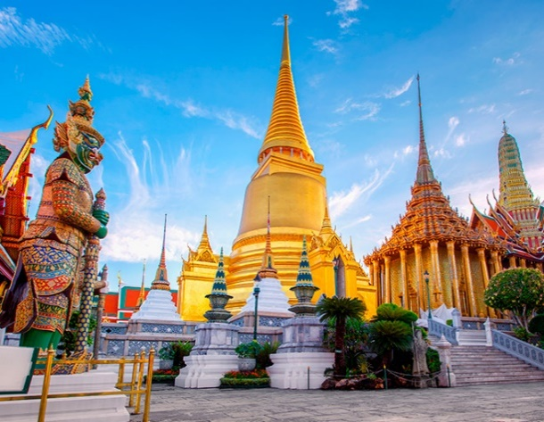
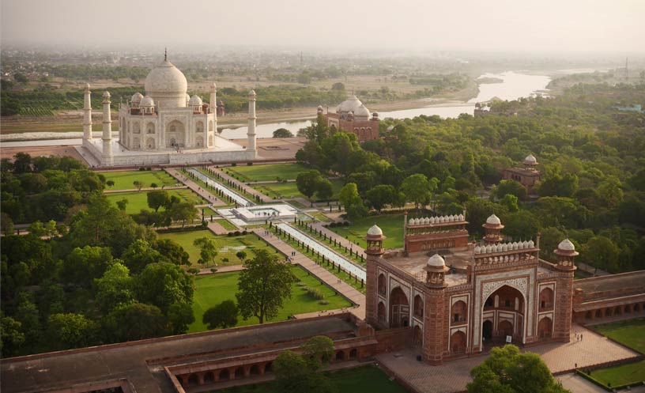

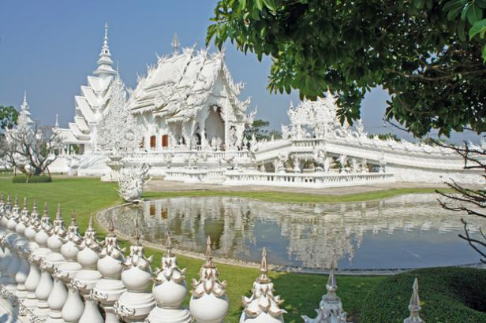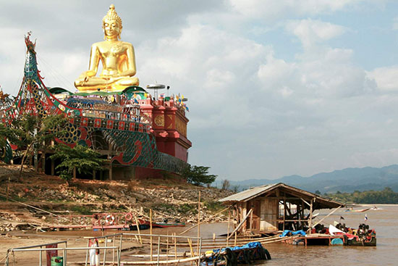

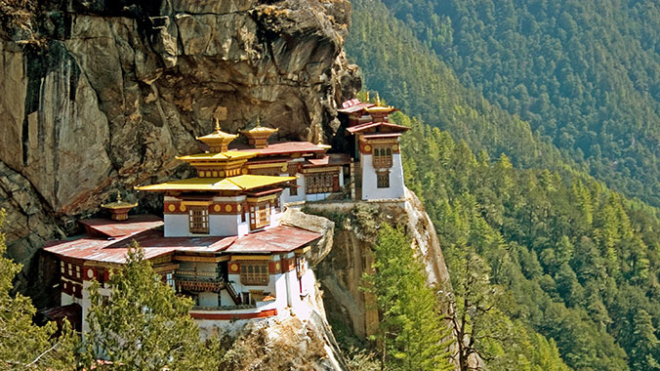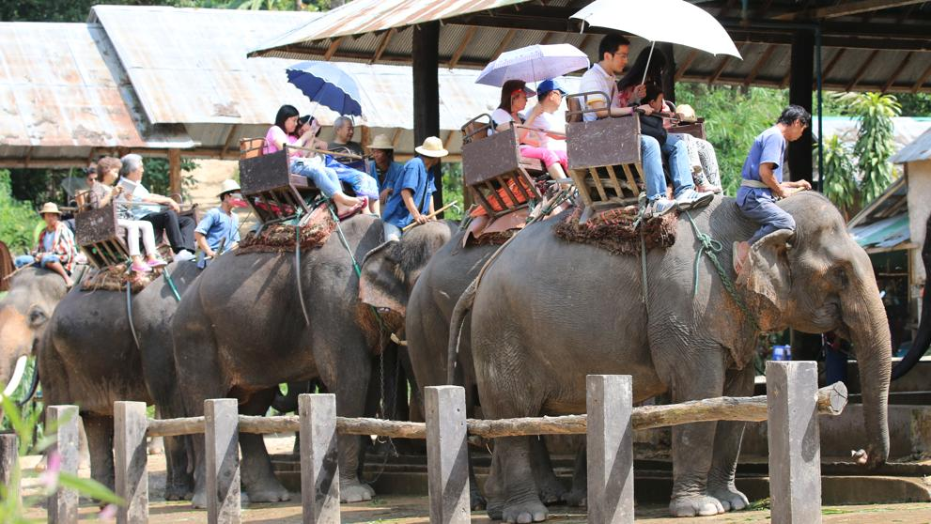

7 EXTENSIÓN A KATMANDÚ 4 DÍAS / 3 NOCHES

ITINERARIO

Día 1: Delhi / Katmandú (En avión)
Traslado al aeropuerto, a la hora indicada, para el vuelo a Katmandú. Encuentro, asistencia a la llegada y traslado al hotel. Por la tarde recorrido con vistas panorámicas de la ciudad de Macadam y el Templo Privado, Machhnder Bahl, el Templo Kumari, la virgen vestal o la diosa viviente. Más tarde, visita a Swoyambhunath, un antiguo sitio de 2.500 años. Alojamiento por la noche en el hotel.

Día 2: Katmandú
Por la mañana después del desayuno, excursión de medio día a Bhandgaon, Bodhnath y Pashupatinath. En Bhandgaon - Visita al Antiguo Pórtico, a la Plaza Durbar, al Real Barrio Residencial de Bhupendra Mall, al famoso templo de cinco pisos de Nytapole en estilo pagoda y otros templos. Más tarde, visita a Bodhnath, la Estupa Budista de 2.500 años de antigüedad. También visita a Pashupatinath donde el Señor Shiva es adorado en forma de Lingam. Tarde libre. Alojamiento por la noche en el hotel.

Día 3: Katmandú
Por la mañana después del desayuno, excursión de medio día a Patan. Visita a la Ciudad Vieja de Newar, la histórica Plaza Durbar, la Entrada Dorada, el Templo Rascacielos de Teleju y la estatua de Yogendra Malla. Tarde libre. Alojamiento por la noche en el hotel.

Día 4: Katmandú / Delhi (En avión)
Por la mañana después del desayuno, traslado al aeropuerto, para el vuelo a Delhi. Encuentro, asistencia a la llegada y traslado al aeropuerto, para el vuelo a su posterior destino.

Nota: Este recorrido se puede ampliar aún más según sus necesidades.

COSTO EN USD: VÁLIDO DEL 15 DE ABRIL DE 2020 AL 30 DE SEPTIEMBRE DE 2020

OPCIÓN A
 | NUMERO  DE PASAJEROS | OPCIÓN A
INDIVIDUAL TODO EL TIEMPO | 1 | 854
DOBLE COMPARTIDA P.P. | 2 A 4 | 481
DOBLE COMPARTIDA P.P. | 5 A 9 | 419
ADICIONAL HAB IND. P.P. | --- | 229

*Con alojamiento en hoteles de primera clase, tales como Maya Manor / similar (Kathmandu)

OPCIÓN B
 | NUMERO  DE PASAJEROS | OPCIÓN B
INDIVIDUAL TODO EL TIEMPO | 1 | 923
DOBLE COMPARTIDA P.P. | 2 A 4 | 531
DOBLE COMPARTIDA P.P. | 5 A 9 | 471
ADICIONAL HAB IND P.P. |  | 244

*Con alojamiento en hoteles de lujo tales como Soaltee Crowne Plaza / similar (Kathmandu)

TARIFA AÉREA ADICIONAL:
Delhi / Kathmandu | Usd 160 por persona con impuestos incluidos
Kathmandu / Delhi | Usd 160 por persona con impuestos incluidos
Nota: Las Tarifas están sujetas a cambios por parte de las aerolíneas.

EL PRECIO INCLUYE:

- 3 noches de alojamiento en los hoteles mencionados.
- Desayuno americano diario.
- Todos los traslados, visitas guiadas y excursiones con aire acondicionado, en vehículo amplio.
- Guías locales de habla hispana en cada ciudad, durante las visitas guiadas.
- Entradas a todos los monumentos / lugares de visita.
- Lugares para Maletas (2 piezas de equipaje por persona).
- Todos los impuestos gubernamentales aplicables, incluyendo impuesto de servicio 5% GST.
- Asistencia en hoteles y aeropuertos.

EL PRECIO NO INCLUYE:
- La visa a Nepal se abona a la llegada, en Usd 30, en pago directo, por persona.
- Gastos personales como llamadas de teléfono, bebidas alcohólicas y no alcohólicas, etc.
- Tarifas aéreas y tasas aeroportuarias
- Propinas, exceso/recargo de seguro
- Arancel de cámara de fotos/vídeo.
- Cualquier otro gasto que no esté incluido en los servicios antes mencionados.

HOTELES OPCIÓN A:
CIUDAD | HOTELES | SITIOS WEB
Kathmandu | Maya Manor | www.mayamanorhotel.com

HOTELES OPCIÓN B:
CIUDAD | HOTELES | SITIOS WEB
Kathmandu | Hotel Aloft | www.marriot.com

Nota: El horario de Check-in / Check out es a las 12:00 horas en todos los hoteles.

PRECIOS SUJETOS A DISPONIBILIDAD Y CAMBIO SIN PREVIO AVISO

